**Методическая разработка по географии в 7 классе на тему:**

**«Население и страны Африки»**

**Составитель:** Игнатьева Алиса Юрьевна, учитель географии ГБОУ СО «СОШ № 3»

**Место:** г.Верхотурье,ГБОУ СО «СОШ № 3»

**Предмет:** география;

**Класс:** 7а, 7b;

**Тема урока:** «Население и страны Африки»

**Тип урока:** урок изучения нового материала

**Цели урока:**

**Обучающие:** сформировать у учащихся представления и знания о населении Африки - его особенностях, расовом и этническом составе; размещении по материку, внешним признакам. Сформировать  у  учащихся  представление  о прошлом  и  настоящем  народов  Африки,  о современной политической карте материка;

**Развивающие:** продолжать    формировать    умения    выявлять   причинно-следственные    связи,    работать    с тематическими картами, и с информационно-географическим материалом;

**Воспитывающие**: воспитывать у учащихся толерантное отношение к людям другой расовой принадлежности; воспитывать добросовестное отношение к выполняемой работе, чувство взаимопомощи; o формировать умение слушать своих одноклассников;воспитывать добросовестное отношение к выполняемой работе, чувство

взаимопомощи;

**Планируемые результаты:**

**Предметные:** знать, объяснять и анализировать существенные признаки понятий численность населения, расы, этносы (народы), плотность населения Африканского континента. Использовать эти понятия для решения учебных задач. Понимать причины особенностей населения и расселения, особенности хозяйственной деятельности в разных странах.

**Метапредметные:** формирование умений и навыков практической деятельности по анализу тематических карт, текстовых и иллюстративных материалов;

**Личностные:** умение строить речевое высказывание в устной форме по вопросам; извлекать необходимую информацию из текста, карт атласа, ориентироваться в учебнике, сравнивать и группировать предметы, объекты по нескольким основаниям, наблюдать и делать самостоятельные выводы. Умение строить логическую цепь рассуждений. Формирование позитивной самооценки.

**Оборудование:** Физическая  карта  Африки,  политическая  карта  Африки,  географический  атлас   (карта   плотности   населения   и   народов   Африки),  учебник, тетради, контурные карты, линейки, цветные карандаши.

**Ход урока:**

|  |  |  |  |  |  |
| --- | --- | --- | --- | --- | --- |
| **Задача и время** | **Деятельность учителя и основные вопросы содержания** | **Деятельность учащихся (УУД)** | | | |
| **предметные** | **метапредметные** | | **личностные** |
| **Этап урока: I Организационно-мотивационный этап** | | | | | |
| Подготовка к  восприятию  знаний,  актуализация  темы,  постановка  темы и цели  **(3 минуты)** | Учитель приветствует учеников, проверяет готовность учеников к уроку. Учитель читает эпиграф урока - строки, современного эфиопского поэта Аяльнэха Мулату. Задает наводящие, дополнительные вопросы на определение темы и цели урока.  Определяется тема и цель урока. | Проверяют свою готовность к уроку.  Актуализируют пройденный материал.  Высказывают свои предположения по теме и цели урока.  Дети предлагают варианты - население, страну, хозяйство  Определяют тему и цель урока. | Демонстрируют знания по изученным темам, строят речевые высказывания при ответе, корректируют и дополняют ответы одноклассников.  Аргументируют свой ответ. | | Заинтересованность в приобретении и расширении знаний и способов действий, самооценка и самоопределение |
| **Этап урока: II Изучение нового материала** | | | | | |
| Изучение  новых знаний  **(25 минут)** | Учитель задает вопросы по теме урока, проверяя остаточные знания предыдущих тем, связанных с населением. | Дети отвечают на вопросы учителя, опираясь на собственные знания по изученному материалу.  Работают с раздаточным материалом (см. ниже Конспект урока), выполняя совместно с учителем, учебником и атласом необходимые задания. | Формулируют правильно и чётко свои ответы на вопросы.  Поиск и выделение необходимой информации; анализ объектов с целью выделения признаков | | Стремление к самообразованию и самоконтролю.  Самостоятельно организовывать учебное взаимодействие. |
| Особенности размещения населения по территории материка. (Совместная работа с учителем, учебником и картой атласа «Плотность населения»). | Активно работают с текстом учебника, анализируют карту атласа «Плотность населения», работают с раздаточным материалом, заполняя пропуски в предложениях.  Отвечают на вопросы учителя. | Активный поиск необходимой информации для заполнения пропусков и работа с несколькими источниками информации | |  |
| Расы и народы. (работа в парах 7 минут). Далее проверка совместно с учителем  (3 минуты). | Заполняют таблицу, работая в парах  «население Африки», работая с текстом учебника, атласами и дополнительным текстом. | Инициативное сотрудничество в поиске и сборе информации из разных источников; контроль, коррекция и оценка действий партнера.  Работа с текстом, с презентацией.  Умение сверять свои ответы и при необходимости исправлять ошибки самостоятельно. | | Самостоятельная организация учебного взаимодействия в парах. |
| Сравнение физической и политической карты. | Анализируют политическую карту Африки, сравнивая ее с физической картой, делают вывод. | Работа с разными картами.  Построение и формулировка логически правильно выстроенного вывода, после сравнения двух разных карт. | | Заинтересованность в приобретении и расширении знаний и способов действий, самооценка и самоопределение |
| Групповая работа по теме: Регионы Африки. | Работают с карточками в группах, анализируют материал учебников, атласов и другой литературы. | Работа с разными источниками информации. | | Самостоятельная организация учебного взаимодействия в группах. |
| **Этап урока: III Проверочная работа, обобщение и систематизация изученного материала по Африке.** | | | | | |
| Проверочная работа на закрепление изученного материала по Африке  **(10 минут)** | Учитель организует выполнение заданий работы, анализирует проблемные вопросы. | Выполняют задания проверочной работы, закрепляя пройденный материал по Африке. | Поиск и выделение необходимой информации; анализ объектов с целью выделения признаков | | Самоконтроль. Самооценивание. Проверяют свои остаточные знания. |
| **Этап урока: IV Рефлексия – оценка результатов деятельности** | | | | | |
| Подвести итоги урока.  (2 минуты). | Проводит анализ самооценивания, школьников своей работы на уроке. | Отвечают на вопросы: | оценивать правильность или ошибочность выполнения учебной задачи, её объективную трудность. | Самоконтроль и  самооценивание проделанной работы на уроке. | |
| **Домашнее задание.** | Контурная карта на стр. 10.  Кроссворд по теме «Африка» |  |  |  | |

**Конспект урока:**

**Этап урока: I Организационно-мотивационный этап** (3 минуты)

**Учитель:** Добрый день, уважаемый 7 класс!Ребята, на предыдущих уроках вы изучали общую характеристику природы Африканского континента, изучали природные зоны, воды, географическое положение, говорили об известных исследователях Африки. Сегодня мы продолжим знакомиться с уникальным материком Африка.

Эпиграфом нашего урока послужат строки, современного эфиопского поэта Аяльнэха Мулату (учитель читает эпиграф):

Не так названье важно для страны

И очертания не так важны,

Как важно то, кто в том краю живет,

Зачем живет и чем живет народ.

Узнать любой страны особый нрав

Мы можем, лишь людей её узнать.

(Аяльнэха Мулату)

**Учитель:** Как вы думаете, о  чем идет речь, если слышите: берберы, арабы, туареги, зулусы, банту, эфиопские племена?

**Ученики:** высказывают свои варианты (о населении Африки)

**Учитель:** Совершенно верно! Как вы думаете, что мы будем изучать сегодня на уроке?

**Ученики:**население Африки!

**Учитель:** Молодцы ребята! Тема сегодняшнего урока: «Население и страны Африки». Подумайте, какая же может быть цель нашего урока?

**Ученики:** предполагают, что целью нашего урока может быть изучение населения и размещения населения Африки, знакомство со странами Африки.

**Учитель:** Правильно! Цель нашего урока:  изучить население Африки – его особенности, расовый и этнический состав, внешние признаки, размещение по материку, узнать о современной политической карте материка.

**Этап урока: II Изучение нового материала** (25 минут)

**Учитель:** Что вам известно о населении Африки?

**Ученики:** рассказывают о том, что уже знают или где - то слышали о населении Африки.

**Учитель:** Хорошо, давайте вспомним с вами, на какие основные расы делится население Земли?

**Ученики:** европеоидная, монголоидная, экваториальная

**Учитель:** А кто знает, какие внешние признаки имеет каждая раса?  (Можно открыть учебник и рассказать).

**Ученики:** отвечают по теме вопроса

**Учитель:** молодцы ребята, я вижу, что вы уже кое - что знаете о населении Африки.

**Учитель:** Теперь у нас с вами будет совместная работа по изучению размещения населения Африки. Одновременно вы будете работать со мной, с учебником, атласами и раздаточным материалом. Теперь откроем учебник на стр. 126., откроем атлас и перед собой положим раздаточный материал. (Ученики работают с учителем, одновременно заполняя раздаточный материал). Итак, перед вами предложения, в которые необходимо вставить пропущенные цифры слова и т.д.

**Вопросы учителя в ходе работы учеников** (на 4 -5 минут):

До начала выполнения задания 1, вспомните, чему равна численность населения Земли? *(7 млрд. человек)*

Откройте карту «Плотность населения» в атласе. Найдите на карте территории с наибольшей плотностью населения. Каким цветом обозначены на карте эти районы? *(коричневым)*

Посмотрите внимательно, какие части Африки не заселены?

Чему равна доля народов, численность которых меньше 10 млн. человек?  *(12%)*

Найдите и назовите по карте города с численностью населения от 5 до 10 млн. жителей. *(Каир, Лагос, Киншаса)*

Найдите и назовите по карте города с численностью населения от 1 до 5 млн, жителей *(Дакар, Конакри, Абиджан, Аккра, Браззавиль, Луанда, Кейптаун, Мапуту, Хараре, Дар-Эс-Салам, Аддис-Абеба, Алжир, Триполи)*

На карте видно, что основная часть городов расположена на побережье. С чем это связано? *(Наиболее благоприятные природные условия)*

Как вы думаете, какие причины влияют на размещение материка? *(На размещение населения влияют в основном природные факторы, а также исторические причины, в первую очередь воздействие работорговли и колониального господства.)*

**Учитель:**Ребята, а кто-нибудь из вас знает о колониальном прошлом Африки?

Колонизация материка началась в средние века. К началу 20 века почти всю территорию Африки поделили между собой капиталистические страны Европы, превратив Африку в материк колоний (стран, лишенных политической и хозяйственной самостоятельности).

Колонизаторы угнетали и эксплуатировали коренное население, отнимали лучшие земли, сгоняли с родных мест в малопригодные для жизни.

Они беспощадно грабили страны: вывозили полезные ископаемые, древесину, продукты земледелия.

Длительное господство колониальных стран задержало хозяйственное и культурное развитие африканских стран.

В середине 20 века Африка стала материком национально-освободительной борьбы. Теперь на материке все страны независимые. Несмотря на это, во многих странах Африки люди продолжают умирать от голода и болезней.

**Учитель:** Изучив особенности размещения населения Африки, сейчас познакомимся с расами и народами, населяющих этот материк. Работа в парах. На данную работу отводится 7 минут, 3 минуты на проверку. В раздаточном материале, данной теме соответствует задание 2. Вам дается материал учебника, карты атласа, дополнительная литература. Используя данные источники информации, необходимо заполнить строчки таблицы и сделать вывод.

**Заполненная таблица:**

|  |  |  |  |
| --- | --- | --- | --- |
| **Название расы** | **Народы** | **Место проживания** | **Характерные черты** |
| 1.Европеоидная раса | Алжирцы, марокканцы, египтяне, берберы | Север Африки | Смуглая кожа, темная окраска волос и глаз, удлиненный череп, узкий нос и овальное лицо |
| 2.Экваториальная раса (негроидная) | Тутси, нилоты, масаи  Пигмеи | Саванны в северной части материка Зона экваториальных лесов | Очень темная, почти черная кожа, рост 180-200 см Кожа менее темная, губы тонкие, широкий нос, коренастые, малорослые (150 см) |
| 3.Монголоидная | Бушмены, готтентоты | Полупустыни, пустыни | Желтовато-коричневый цвет кожи, широкое плоское лицо |
| 4.Промежуточная раса | Эфиопы, Малагасийцы | о. Мадагаскар | Более светлая, но с красноватым оттенком кожа Смешение монголоидной и негроидной рас |

**Вывод:** Этнический состав населения Африки очень разнообразен.

**Учитель:** А сейчас сравним политическую и физическую карту Африки. Открываем атласы.

**Ученики:** Анализируя политическую карту Африки, учащиеся делают *вывод:*

что  в  отличии  от  физической,  где  суша  изображена  в  коричневых  и  зеленых  тонах, политическая карта многоцветна. Каждое государство обозначено определенным цветом, четко выделены границы, крупным шрифтом написаны названия столиц. На политической картегораздо проще найти любую страну, чем на физической.

К началу 20 века почти всю территорию Африки превратили в материк колоний (стран, лишенных политической и хозяйственной самостоятельности).

Суверенное государство - политически независимое государство, обладающие самостоятельностью во внешних и внутренних делах.

Африка в конце 20 века превратилась в материк независимых государств.

**Учитель:** По природным условиям, составу населения Африку можно разделить на четыре части: Северную, Западную и Центральную, Восточную, Южную.

Это и будут 4 группы, в которых сейчас вы будете работать!!!

Ученики делятся на 4 группы и выполняют задания по плану:

**План изучения региона Африки**

Регион__________________

1.По карте определите границы вашего региона.

2. Нанесите границу региона на контурную карту.

3. Какие государства расположены в данном регионе?

4.Нанесите их границы у себя на контурной карте.

5.Какие народы населяют регион, и чем они занимаются?______________________________________________________________________________________________________________________

На задание дается 5 минут. Затем представители команд показывают на контурных картах границы своего региона, называют государства и народы. Остальные учащиеся, отмечают регион другой группы в своих контурных картах и т.д.

В ходе работы, на экране высвечивается таблица с заполненными регионами Африки. 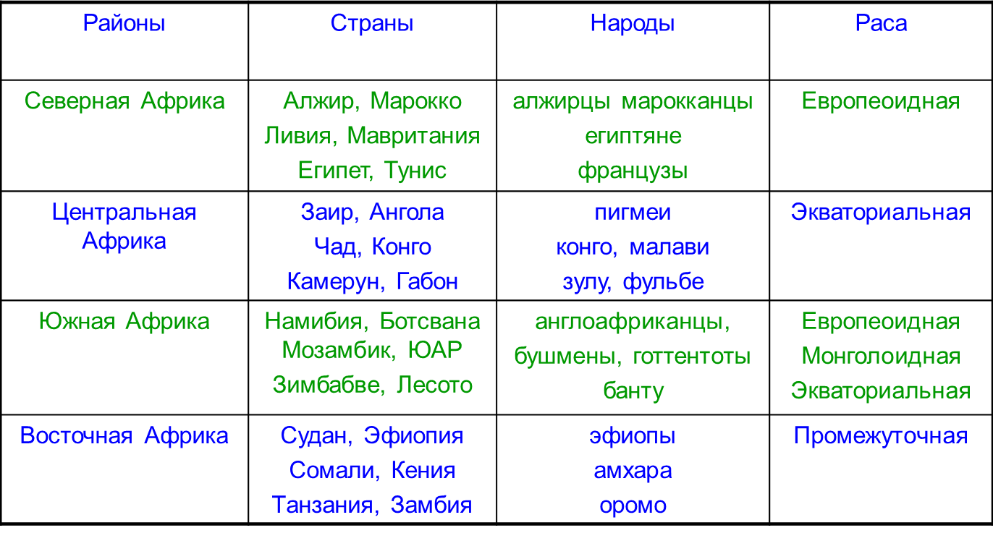

**Этап урока: III Проверочная работа, обобщение и систематизация изученного материала по Африке (10 минут).**

Ответы:

Вариант 1.:1-а, 2-а, 3-в,4-б, 5-в, 6-а, 7- Нигерия, 8- **ЮАР, 9-ДРК, экваториальный климатический пояс, высокие среднегодовые температуры и большое количество осадков за год.**

Вариант 2: 1-Г, 2- Б, 3-Г,4-Б, 5-В, 6-Б, 7-юар, 8-Египет, 9- **ЮАР, выход кристаллического фундамента на земную поверхность.**

Критерии оценивания:

10-9 баллов «5»

7-8 баллов «4»

4-6 баллов «3»

0-3 баллов «2»

**Учитель:** Дает инструктаж по домашнему заданию.

**Этап урока: IV Рефлексия – оценка результатов деятельности**  
Ну и в заключении, я бы хотела, чтобы вы подумали, и сделали выводы по всему увиденному и услышанному на сегодняшнем уроке, оценили себя. Подумайте и каждый про себя ответьте на вопрос:

*напишите, что вам понравилось на уроке? Чему научились? Что вызвало у вас затруднение?*

**Учитель:** Спасибо за урок, всего доброго!!!